**Khảo sát những hệ thống liên quan.**

1. **Waka(waka.vn)**

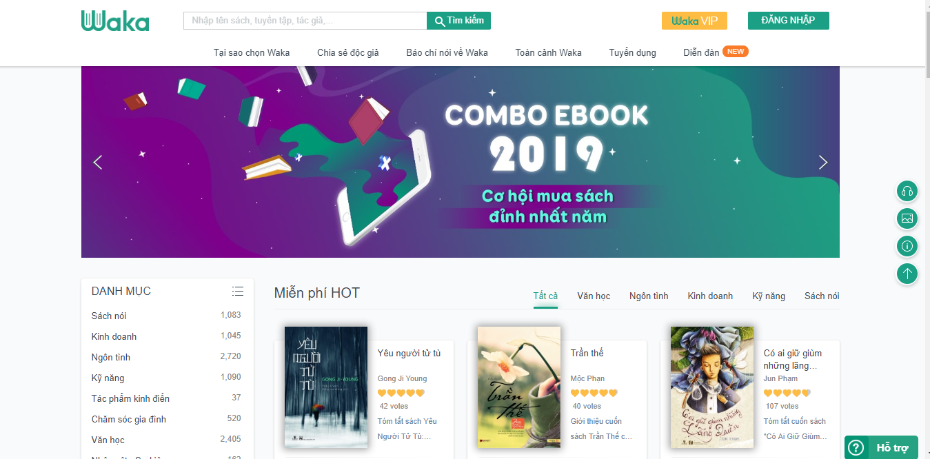

* 1. Giới thiệu
* Waka là Nền tảng xuất bản điện tử số một Việt Nam, trực thuộc Công ty Cổ phần Bạch Minh (Vega Corporation)
* Ra đời từ năm 2014, đến nay, Waka có hơn 3,2 triệu người dùng và hơn 13.000 nội dung điện tử đa dạng về thể loại, bao gồm: Kinh doanh, kỹ năng, văn học, khoa học – công nghệ, văn hóa – xã hội, thiếu nhi… Kho nội dung của Waka liên tục được cập nhật, bổ sung những đầu sách “best seller” trên thị trường của các nhà xuất bản, công ty phát hành, các tác giả trong và ngoài nước.
  1. Đơn vị sản xuất và giá thành
* Đơn vị sản xuất: Công ty Cổ phần Bạch Minh (Vega Corporation) Phòng 804 tầng 8 Tòa nhà V.E.T số 98 Hoàng Quốc Việt, Nghĩa Đô, Cầu Giấy, Hà Nội
* Chịu trách nhiệm nội dung: Ông Đinh Quang Hoàng
* Giá thành:
  1. Các chức năng chính
* Đọc sách, truyện các thể loại sách điện tử,
* Cung cấp đầy đủ các thể loại truyện, sách viết, sách nói, văn học….
* Đăng ký thành viên để nhận các ưu đãi, chương trình khuyến mãi có thể đọc các tựa sách, truyện mất phí với giá ưu đãi

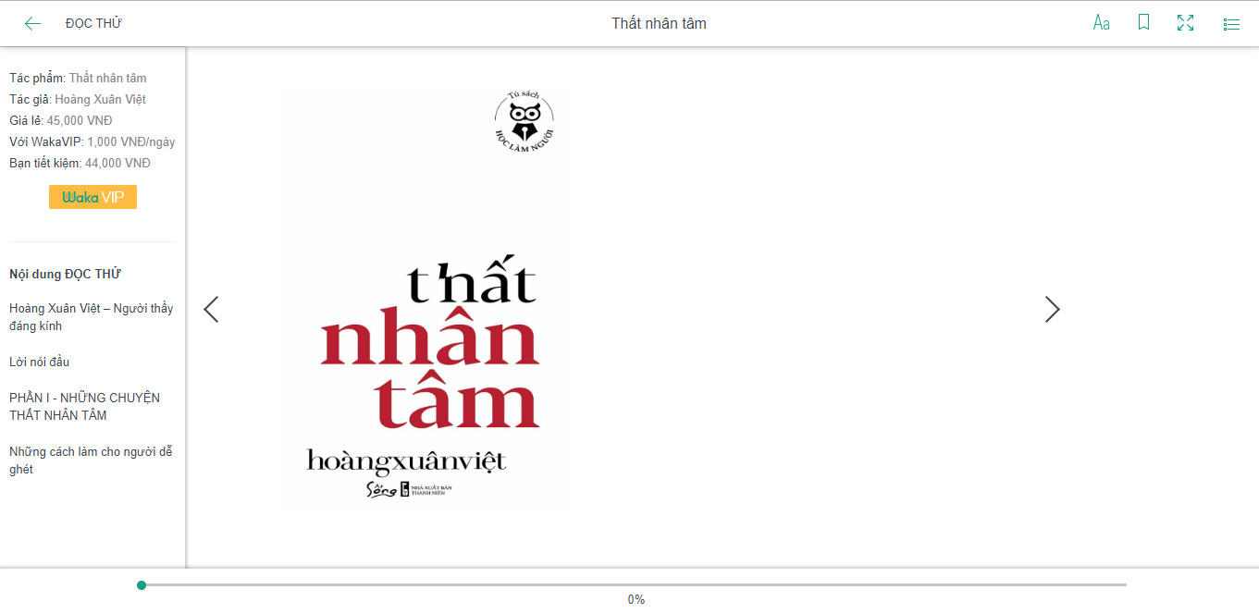

* Có thể thay đổi kích thước font chữ, đánh dấu vị trí đọc, phóng to màn hình
* Cung cấp diễn đàn cho thành viên có thể trao đổi.
* Gợi ý các tựa sách, truyện cùng thể loại.
* Đồng bộ nội dung và lịch sử đọc sách nhiều thiết bị.
  1. Điểm mạnh và điểm yếu
* Điểm mạnh
  + Đối với độc giả
    - Đọc cả kho sách điện tử giá trị chỉ với chi phí tiết kiệm chỉ từ 1.000 đồng/ngày.
    - Hỗ trợ đăng nhập, đăng ký từ các tài khoản Mạng xã hội như Facebook, Google+.
    - Sách mới được lựa chọn và cập nhật liên tục.
  + Đối với nhà xuất bản, nhà phát hành, tác giả độc lập:
    - Được tạo kho sách riêng biệt và phát triển thương hiệu trong mảng sách điện tử
    - Được tiếp cận và giới thiệu tác phẩm đến với hơn 3 triệu người đọc trên nền tảng Waka một cách nhanh chóng và hiệu quả nhất.
    - Bản quyền sách số được bảo vệ.
  + Dịch vụ của Waka được cung cấp cho người dùng trên máy tính (bản hạn chế), máy tính bảng và các thiết bị hỗ trợ hệ điều hành iOS (9.0 trở lên) và Android ( 4.4 trở lên).
  + Có diễn đàn lớn, cộng đồng hỗ trợ nhiều.
* Điểm yếu

Một số truyện cần tài khoản vip mới có thể đọc.

1. **Wattpad**

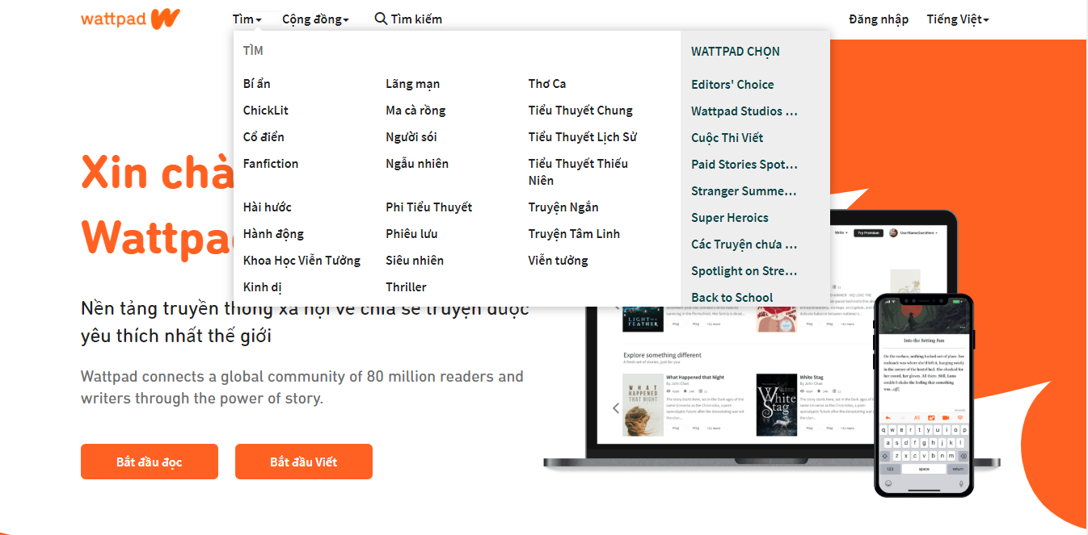

* 1. Giới thiệu

Với kho truyện phong phú từ truyện ngôn tình Trung Quốc đến truyện Việt Nam, rồi đến các truyện trinh thám, fanfic… Lượng chia sẻ trên wattpad cũng cực kì nhiều. Ngoài ra wattpad còn phát triển dịch vụ app trên di động rất phù hợp với các bạn để có thể đọc cả khi online hay offline. Đồng thời wattpad cũng phát triển thêm về phần dịch vụ tương tác với tác giả hay bạn cũng có thể trở thành tác giả cho một ý tưởng của mình.Đơn vị sản xuất và giá thành

* 1. Các chức năng chính
* Lọc truyện theo từng thể loại
* Tự viết truyện của mình.
* Có diễn đàn lớn, mạnh mọi người chia sẻ nhiều truyện.
* Có nhiều truyện, sách, tác phẩm… trên toàn thế giới
  1. Điểm mạnh và điểm yếu
* Điểm mạnh
  + Có thể lưu truyện offline để đọc
  + Có app chạy trên đa nền tảng.
  + Hỗ trợ đa ngôn ngữ.

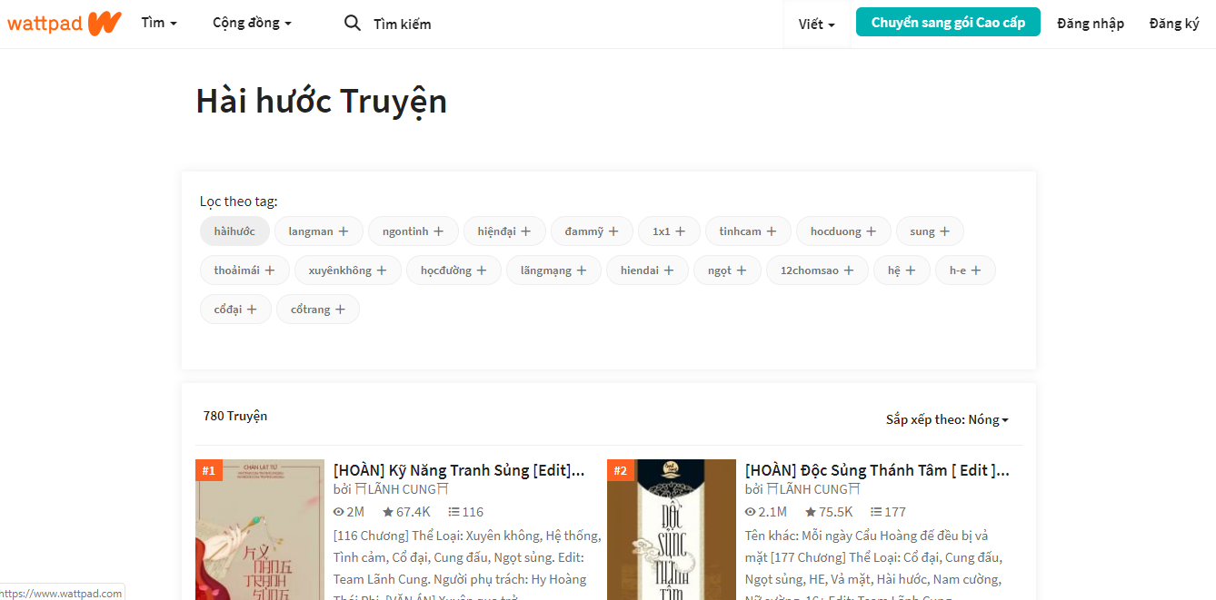

* Điểm yếu

Bản dịch chưa sát nghĩa.

1. **Truyenfull.vn**

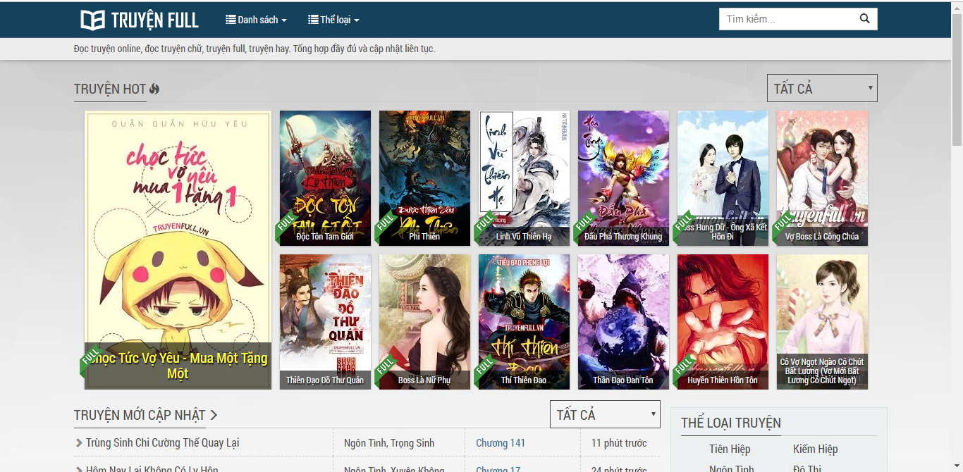

* 1. Giới thiệu

Truyện Full - Đọc truyện online, đọc truyện chữ. Website luôn cập nhật những bộ truyện mới thuộc các thể loại đặc sắc như truyện tiên hiệp, truyện kiếm hiệp, hay truyện ngôn tình một cách nhanh nhất.

Hỗ trợ mọi thiết bị như di động và máy tính bảng.

* 1. Đơn vị sản xuất và giá thành
  2. Các chức năng chính
* Cung cấp đầy đủ các thể loại truyện chữ.
* Tìm kiếm tên truyện.
  1. Điểm mạnh và điểm yếu

Điểm mạnh

Hỗ trợ đọc offline trên di động.

Giao diện đơn giản, dễ nhìn, bố cục logic.

Cập nhật có truyện thường xuyên.

Dịch thuật tốt, thuần việc.

Điểm yếu

2. Các chức năng chính của hệ thống

Các đối tượng của hệ thống

-Người đọc

-Người quản lý

a, Người đọc

* + Người đọc có thể tìm kiếm truyện theo tên hoặc theo thể loại.
  + Người đọc có thể tùy chỉnh được giao diện đọc.
  + Người đọc có thể giao tiếp thảo luận với nhau.
  + Người đọc gửi phản hồi, đánh giá về truyện.

b. người quản lý.

người quản lý đăng nhập vào hệ thống

người quản lý quản lý danh mục truyện.

người quản lý quản lý thể loại truyện.

Thêm, sửa, xóa,

người quản lý quản lý truyện

Đăng truyện, sửa (nội dung, giới thiệu), xóa,

người quản lý tiếp nhận phản hồi của người đọc

người quản lý thống kê về thông tin khác

+ Số lượng truyện mới cập nhật theo tuần, tháng, quý.

+ Số lượng tìm kiếm của mỗi truyện theo ngày, tuần, tháng, quý

+ Số lượng lượt xem của mỗi truyện (Sắp xếp truyện theo truyện “Hot”).

+ Số lượng truyện đã hoàn thành và chưa hoàn thành.

Người quản lý quản lý các nhóm dịch

c. Người dịch

Người dịch đăng ký tạo nhóm dịch.

Người dịch quản lý nhóm dịch.

Thêm sửa, xóa thành viên trong nhóm.

Người dịch quản lý các truyện do mình dịch.

Người dịch thống kê các truyện do mình dịch.

* Yêu cầu phi chức năng

1. Môi trường
   * + Chạy trên các browse:
       - Coccoc phiên bản từ: 64.4.146
       - Google chrome phiên bản từ: 71.0.3578.98
       - Firefox phiên bản từ: 61.0.2
       - Microsoft Edge phiên bản: 25.10586
   * Hỗ trợ giao diện đọc truyện thiết bị di động, smartphone.
2. Hiệu suất

* Thời gian tìm kiếm phải trả về dưới 1 giây.
* Thời gian load trang web: trễ nhất là 5 giây.
* Người dùng có thể tiếp cận sau 1 phút.
* Thời gian hiện thị sản phẩm dưới 1 giây.
* Phục vụ 3000 lượt truy cập trong 1 phút.
* Thời gian xử lý thao tác truy vấn dữ liệu trễ nhất là 1 giây.

1. Mức độ an toàn và bảo mật

* Bảo mật: Hệ thống đảm bảo việc truy cập dữ liệu chỉ được phép đối với các đối tượng được phân quyền tương ứng. Sử dụng kênh kết nối an toàn trong việc truy cập máy chủ ứng dụng mà công cụ quản lý.
* Chống chối bỏ: Nội dung thao tác với hệ thống được lưu lại, hỗ trợ việc truy vết và kiểm toán ở các lớp tương tác như nghiệp vụ, truy cập dữ liệu nhằm xác định chính xác thực thể gây ra sự kiện/hành động trong hệ thống.

2.

